**Entretien**

**Instruction Manual**

**Caractéristiques :**

**Description :**

L’otoscope est un instrument conçu pour l’ORL. Il est utilisé pour examiner la membrane tympanique et le canal auriculaire externe.

**Comment utiliser l’otoscope :**

**Remplacement des piles :**

1. Mettre l’appareil hors tension et démonter le fond de la

poignée

2. Retirer les piles usagées et insérer 2 piles AA alcaline neuves

**Attention : Ne pas laisser des piles usagées trop longtemps dans l’appareil, ceci risquerait d’endommager l’appareil. Débarrassez-vous des piles usagées conformément aux réglementations en vigueur**

**Nettoyage et désinfection :**

Nettoyer fréquemment la surface de l’appareil avec de l’alcool à 75 %. Nettoyer la loupe avec un tissu sec.

**Attention : Ne pas immerger pas l’appareil, ne pas autoclaver et tenir hors de portée de tout liquide**

**4**

**3**

**2**

* LED lighting by optical fibre
* Swivel observation with 3 x magnification window
* Blower connection for pneumatic test (option)
* Batteries : 2 x AA alkaline batteries
* Operation :
  + Temperature Between 10-25 ° C
  + Humidity between 30% and 75 %
  + Air pressure between 700 to 1060 hPa
* Storage and transport:
  + Temperature Between 20-70 ° C
  + Humidity between 10 % and 90 %
  + Air pressure between 5 to 1060 hPa
* Standards: MDD 2007/47/CE, class I. ISO 9001-13485
* Power classification: Type B part
* Warranty 2 years (off consumables)

**Specifications :**

The otoscope is an instrument being used to examine the external ear canal and tympanic membrane

**Description :**

Observe safety precautions to ensure correct use of the product.

1. Do not use the device in an atmosphere of flammable gas

2. Avoid dropping the unit and protect it from water and humidity. Do not expose it to the Sun's rays.

3. Do not directly touch the lens

4. Use only the bulbs specified in this instruction manual

5. Do not attempt to repair the instrument by yourself, this will alter the warranty

**Safety Information**

Please read this instruction manual before use. Keep it for future reference.

**Remplacement de l’ampoule :**

1. Mettre l’appareil hors tension et dévissez la poignée de la tête

2. Retirer l’ancienne ampoule en la tirant vers le bas

3. insérer une nouvelle ampoule et revisser la poignée à la tête

Attention : N’utiliser que l’ampoule LED Scope One conçue pour cet appareil

1. Mettre l’appareil en marche en poussant le bouton M/A vers le bas

2. Choisir un speculum adapté à l’oreille du patient, le fixer sur la tête de l’otoscope en poussant le speculum et en le tournant dans le sens des aiguilles d’une montre.

3. insérer l’otoscope dans le canal auriculaire du patient et examiner via la fenêtre d’observation

**Attention : Ne pas examiner l’oreille du patient sans speculum à usage unique**

* Eclairage à LED par fibres optiques
* Fenêtre d’observation pivotante avec grossissement x 3
* Raccord de soufflerie pour test pneumatique (option)
* Piles : 2 Piles alcalines AA
* Fonctionnement :
  + Température entre 10 et 25 °C
  + Humidité entre 30 et 75 %
  + Pressions de l’air entre 700 et 1060 hPa
* Stockage et transport :
  + Température entre 20 et 70 °C
  + Humidité entre 10 et 90%
  + Pression de l’air entre 500 et 1060 hPa
* Normes : DDM 2007/47/CE, Classe I. ISO 9001-13485
* Classification électrique : Type B, appareil à alimentation interne
* Garantie 2 ans (hors consommables)

**6**

**5**

**1**

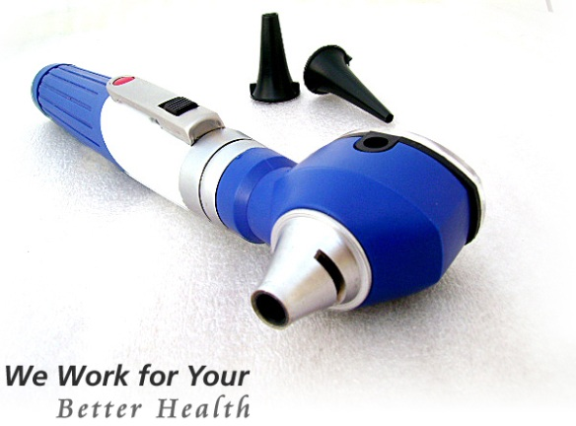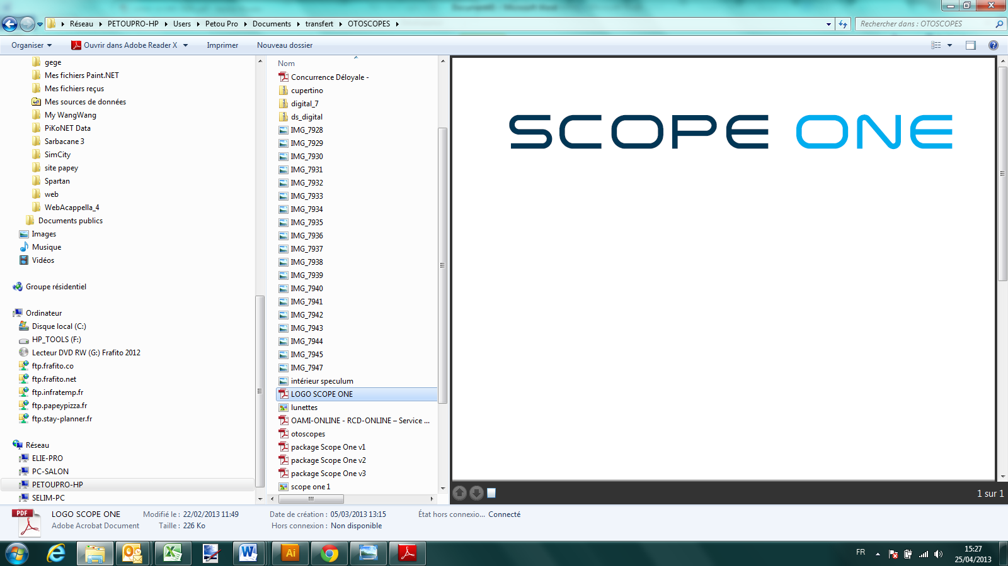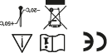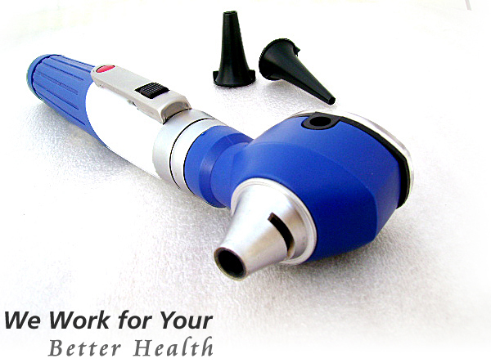

**Manuel d’utilisation**

***Instruction manual***

LAFTAN TRADING INTERNATIONAL

Haji Pura Fateh Gerh Road – Sialkot - Pakistan

Blue Start Company, 40 Thorncliffe Road,

Norwood Green, Southall, Middlesex, UB2 5RQ UK

www.frafito.net

**Distribué par :**

**Battery replacement:**

1. Turn the power off and unscrew the bottom of the handle

2. Remove the used batteries and insert fresh AA alkaline batteries

**Caution: Do not leave dead batteries too long into the unit as this may damage the device. Dispose of used batteries in accordance with the regulations in force**

**Cleaning and disinfection:**

Clean the surface of the device frequently with 75% alcohol. Clean the magnifying glass with a dry towel.

**Caution: Do not immerse the Device and keep out of any liquid**

**Replacing the light bulb:**

1. Turn the power off and unscrew the handle from the head

2. Remove the old bulb by pulling it downwards

3. Insert a new bulb and screw the handle to head

Caution: Use only the LED Scope One bulb that is designed for this device

**Maintenanc**

1 / Turn on the device by pushing the power button down

2 / Choose a speculum adapted to the ear of the patient, fix it on the head of the otoscope pushing the speculum and by turning it in an anti-clockwise direction.

3. Introduce the instrument inside the ear canal of the patient and review via the observation window

**Caution : Do not examine the ear of the patient without disposable covers**

**How to use the Otoscope :**

Respecter les mesures de sécurité afin d’assurer une utilisation appropriée du produit.

1. Ne pas utiliser l’appareil dans une atmosphère de gaz inflammable

2. Eviter de faire tomber l’appareil et le protéger de l’eau et de l’humidité. Ne pas l’exposer aux rayons du soleil

3. Ne pas toucher directement la lentille

4. Utiliser uniquement les ampoules spécifiées dans ce mode d’emploi

5. Ne pas essayer de réparer vous-même l’appareil, ceci annulerai la garantie

**Informations de sécurité**

Lire attentivement ce mode d’emploi avant toute utilisation. Le conserver pour toute référence ultérieure.

**Mode d’emploi**